# MCI-Vorgehen

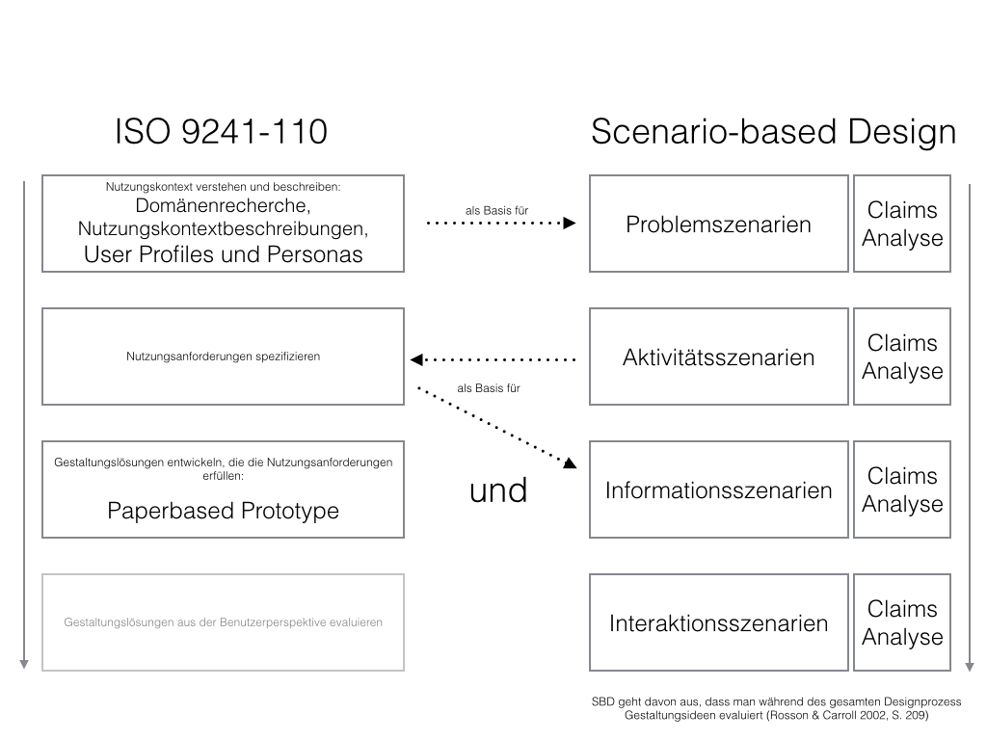

Wie in Konzept bereits beschrieben, wird in diesem Projekt das Hauptaugenmerk auf das umfassende Verständ der Benutzer gelegt. Die ISO-9241-210 (im Folgenden: die ISO), die ein Rahmenwerk für die Gestaltung gebrauchstauglicher Systeme bereitstellt nennt für seine Prozessphasen keine konkreten, aber mögliche Aktivitäten.

In der ersten Prozessphase gilt es den Nutzungskontext zu verstehen und zu beschreiben. Darunter fällt die Domänenrecherche, die Nutzungskontextbeschreibungen, die Erstellung der User Profiles und Personas. Diese Artefakte werde für die Szerienerstellung, in erster Linie die Problemszenarien im Scenario-based Design nach Carrol und Rosson benötigt.

Jedes Szenario enthält auch eine Claims Analysis. Claim sind wesentliche Gestaltungsmerkmale eines Szenarios mit ihren positiven und negativen Auswirkungen. [Carrol und Rosson, S.10) Zusammen mit den Problemszenarien sind sie das zentrale Produkt der Anforderungsanalyse des SBD. [Carrol und Rosson, S.14] Dies entspricht der zweiten Phase “Nutzungsanforderungen spezifizieren” der ISO.

http://dux.typepad.com/dux/2011/03/method_7_of_100_claims_analysis.html

## Problemszenarien

## Aktivitätszenarien

## Informationsszenarien

## Interaktionsszenarien

### Paperbased Prototype

### Evaluation